

信息科学与工程学院

2024－2025学年第二学期

实 验 报 告

课程名称： 数据结构与算法导论
实验名称： 实验8：排序算法的实现

专 业 班 级 通信工程 三班
学 生 学 号
学 生 姓 名
实 验 时 间 2025年5月25日

实验报告

【实验目的】
掌握常用的排序方法，并掌握C语言实现排序算法的方法；了解各种排序方法过程及依据原则，并掌握各种排序方法的时间复杂度和稳定性的分析方法。

【实验原理】
本次实验，我们需要先构建学生成绩的结构体为：
typedef struct {
char name[MAX_NAME_LENGTH];//姓名
int score;//分数
int rank;//名次
} Student;
然后，我们选择快速排序这一排序方法来对学生进行排名，由于它是由二分法处理的效率很高。我们通过递归实现该算法，步骤如下：
- 取基准元素
- 将小于基准元素的数据移到其左边，大于基准元素的数据移到右边
- 递归对两个区间进行再次排列
可以得出，该算法的复杂度为O(nlogn).

【实验内容与要求】
内容：
统计成绩
【问题描述】：给出n个学生的考试成绩表，每条信息由姓名和分数组成，利用排序算法完成以下任务：
1) 按照分数高低次序，打印出每个学生在考试中获得的名次，分数相同的为同一名次。
2) 按照名次列出每个学生的姓名和分数
【要求】学生的考试成绩需要从键盘输入数据建立，同时要设计输出格式。
要求：
1) 能够采用常用的排序算法中的一种实现以上两个任务；

【实验源程序】

源文件：
#include <stdio.h>
#include <stdlib.h>
#include <string.h>

#define MAX_NAME_LENGTH 50

typedef struct {
char name[MAX_NAME_LENGTH];
int score;
int rank;
} Student;

// 快速排序
void quickSort(Student arr[], int low, int high) {
if (low < high) {

int pi = low;
int pivot = arr[low].score; // 选择第一个元素作为基准值

for (int j = low + 1; j <= high; j++) {
// 将分数大于等于基准的元素移到左侧
if (arr[j].score >= pivot) {
pi++;
Student temp = arr[pi];
arr[pi] = arr[j];
arr[j] = temp;
}
}
// 将基准值放到正确位置
Student temp = arr[low];
arr[low] = arr[pi];
arr[pi] = temp;

quickSort(arr, low, pi - 1); // 递归排序左子数组
quickSort(arr, pi + 1, high); // 递归排序右子数组
}
}

int main() {
int n;

// 输入学生人数
printf("请输入学生人数：");
scanf("%d", &n);

// 动态分配内存存储学生信息
Student *students = (Student *)malloc(n * sizeof(Student));
if (students == NULL) {
printf("内存分配失败！\n");
return 1;
}

// 输入学生信息
for (int i = 0; i < n; i++) {
printf("请输入第 %d 个学生的姓名和分数（用空格分隔）：", i + 1);
scanf("%s %d", students[i].name, &students[i].score);
}

// 快速排序（降序）
quickSort(students, 0, n - 1);

// 计算名次
if (n > 0) {
students[0].rank = 1;
for (int i = 1; i < n; i++) {
if (students[i].score == students[i - 1].score) {
students[i].rank = students[i - 1].rank; // 分数相同则名次相同
} else {
students[i].rank = i + 1; // 分数不同则名次为当前位置（从1开始）
}
}
}

// 任务一：按分数高低输出名次
printf("\n");
printf("%-10s%-6s%-6s\n", "姓名", "分数", "名次");
printf("----------------------------------------------------\n");
for (int i = 0; i < n; i++) {
printf("%-10s%-6d%-6d\n", students[i].name, students[i].score, students[i].rank);
}

// 任务二：按名次顺序列出学生
printf("\n--------------------- 任务二结果 ---------------------\n");
printf("%-6s%-10s%-6s\n", "名次", "姓名", "分数");
printf("----------------------------------------------------\n");
for (int i = 0; i < n; i++) {
printf("%-6d%-10s%-6d\n", students[i].rank, students[i].name, students[i].score);
}

// 释放动态分配的内存
free(students);

return 0;
}

【实验结果】
设计输入为：
请输入学生人数：N(0<N<50)
请输入第 i 个学生的姓名和分数（用空格分隔）：姓名 成绩
输出为：

姓名 分数 名次
学生1 分数1 1
……
名次 姓名 分数
1 学生1 分数1
……
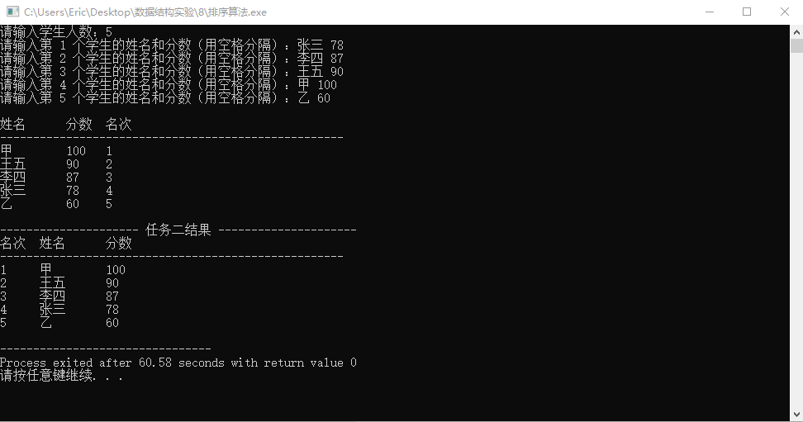
图 1 输出结果示例
按照我们所设想的输入与输出结构，以及我们的测试范例，我们的排序算法构建成功。

【实验心得】
本次实验，我们实现了以快速排序来对学生成绩进行统计，这里我们选用的排序算法是快速排序，这是效率最高的排序算法，但是，他带来了一些问题：
- 排序算法的不稳定
快速排序是不稳定的排序算法，这意味着如果输入与输出的顺序是不会保持的，会打乱输入数据原本的排序，由于本次实验对此没有要求，我们可以使用快速排序。
- 快速排序在极端情况性能的退化
当数据的大小全都一样时，快速排序的效率会大大恶化至O(n^2)水平，所有对于大小全部相同的特例，我们可以预先判断然后退出排序。如：
int k = arr[low].score,sflag=0;
for (int i = low; i <= high; i++) {
if(arr[i].score != k){
sflag=1;
}
}

if(sflag==0){
return;
}

这样便可以优化算法。
- 大规模数据的问题
快速排序处理大规模数据时会导致多次递归调用，可能会导致栈空间的紧张。

